Electricité – les bases

Les grandeurs étudiées dans ce chapitre le sont en continu. Une résistance en alternatif se comporte comme en continu pour la puissance et l’énergie.

I – Qu’est-ce que la tension et l’intensité
1) Eau et électricité
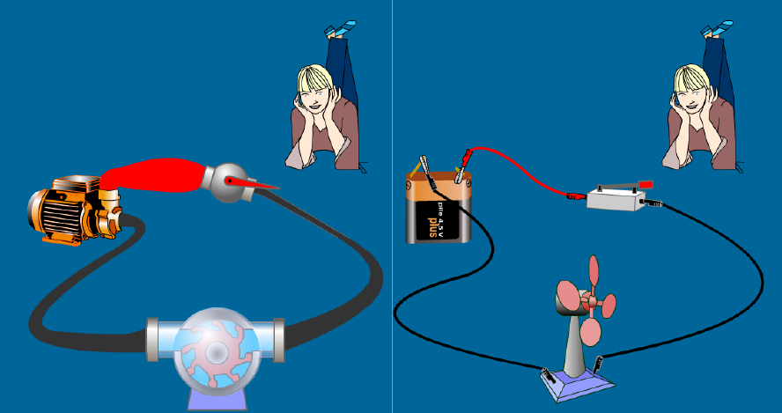
On peut comparer un circuit électrique à un circuit d’eau.
La pression provoque le passage de l’eau qui a alors un certain débit,
De même dans le circuit électrique :
La ……………………. provoque le passage de l’électricité qui a
alors une certaine ……………………………… .

2) Représentation sur un schéma

Il y aura une tension entre …………………………………………………………………………………………………………………………….…………………
On la représente par ……………………….…………………………………………………………………………………………………………….…………………
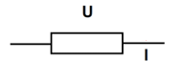
L’intensité correspond à un ………………………………………………………………………., on la représente par une ……………………………

II – La résistance
1) Qu’est-ce que c’est ?
……………………………………………………………………………………………………………………………………………………………………….…………………
……………………………………………………………………………………………………………………………………………………………………….…………………
……………………………………………………………………………………………………………………………………………………………………….…………………

2) Qui provoque quoi ?
……………………………………………………………………………………………………………………………………………………………………….…………………
……………………………………………………………………………………………………………………………………………………………………….…………………
……………………………………………………………………………………………………………………………………………………………………….…………………

3) Unité de mesure ?
……………………………………………………………………………………………………………………………………………………………………….…………………
……………………………………………………………………………………………………………………………………………………………………….…………………

3) Relation entre U et I
……………………………………………………………………………………………………………………………………………………………………….…………………
……………………………………………………………………………………………………………………………………………………………………….…………………
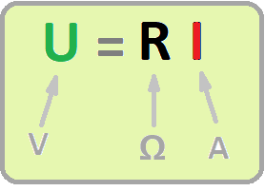

4) Applications
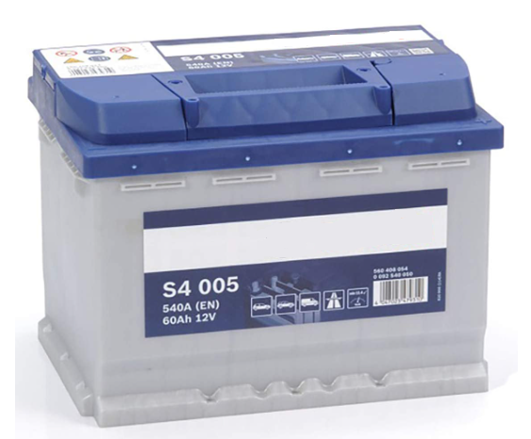
Sur cette batterie je veux brancher successivement 3 appareils :
- Un ordinateur 12 V – 5 A
- Un démarreur 12 V – 600 A
- Un démarreur 12 V – 300 A
- Une tablette 5 V – 3 A

Que peut-il se passer ?

……………………………………………………………………………………………………………………………………………………………………….…………………
……………………………………………………………………………………………………………………………………………………………………….…………………
……………………………………………………………………………………………………………………………………………………………………….…………………
……………………………………………………………………………………………………………………………………………………………………….…………………
……………………………………………………………………………………………………………………………………………………………………….…………………
……………………………………………………………………………………………………………………………………………………………………….…………………
……………………………………………………………………………………………………………………………………………………………………….…………………
……………………………………………………………………………………………………………………………………………………………………….…………………
……………………………………………………………………………………………………………………………………………………………………….…………………
……………………………………………………………………………………………………………………………………………………………………….…………………
……………………………………………………………………………………………………………………………………………………………………….…………………
……………………………………………………………………………………………………………………………………………………………………….…………………
……………………………………………………………………………………………………………………………………………………………………….…………………
……………………………………………………………………………………………………………………………………………………………………….…………………
……………………………………………………………………………………………………………………………………………………………………….…………………
……………………………………………………………………………………………………………………………………………………………………….…………………

III – Réaliser un circuit simple
Réaliser un circuit comprenant un générateur, une lampe et un interrupteur : l’interrupteur doit permettre d’allumer et d’éteindre la lampe.
NE METTRE EN ROUTE LE GENERATEUR QU’APRES CONTROLE DU PROFESSEUR
……………………………………………………………………………………………………………………………………………………………………….…………………
……………………………………………………………………………………………………………………………………………………………………….…………………
……………………………………………………………………………………………………………………………………………………………………….…………………
……………………………………………………………………………………………………………………………………………………………………….…………………
……………………………………………………………………………………………………………………………………………………………………….…………………
……………………………………………………………………………………………………………………………………………………………………….…………………
……………………………………………………………………………………………………………………………………………………………………….…………………
……………………………………………………………………………………………………………………………………………………………………….…………………
……………………………………………………………………………………………………………………………………………………………………….…………………
……………………………………………………………………………………………………………………………………………………………………….…………………

IV – Circuits en dérivation et série
……………………………………………………………………………………………………………………………………………………………………….…………………
……………………………………………………………………………………………………………………………………………………………………….…………………
……………………………………………………………………………………………………………………………………………………………………….…………………
……………………………………………………………………………………………………………………………………………………………………….…………………
……………………………………………………………………………………………………………………………………………………………………….…………………
……………………………………………………………………………………………………………………………………………………………………….…………………
……………………………………………………………………………………………………………………………………………………………………….…………………
……………………………………………………………………………………………………………………………………………………………………….…………………
……………………………………………………………………………………………………………………………………………………………………….…………………
……………………………………………………………………………………………………………………………………………………………………….…………………

